Ing. Vladimír Šarman
Čsl. armády 809/39, 794 01 Krnov
IČO: 181 149 11
tel: 777 303 690,
sa.va@seznam.cz.,
ČKAIT : 12009727

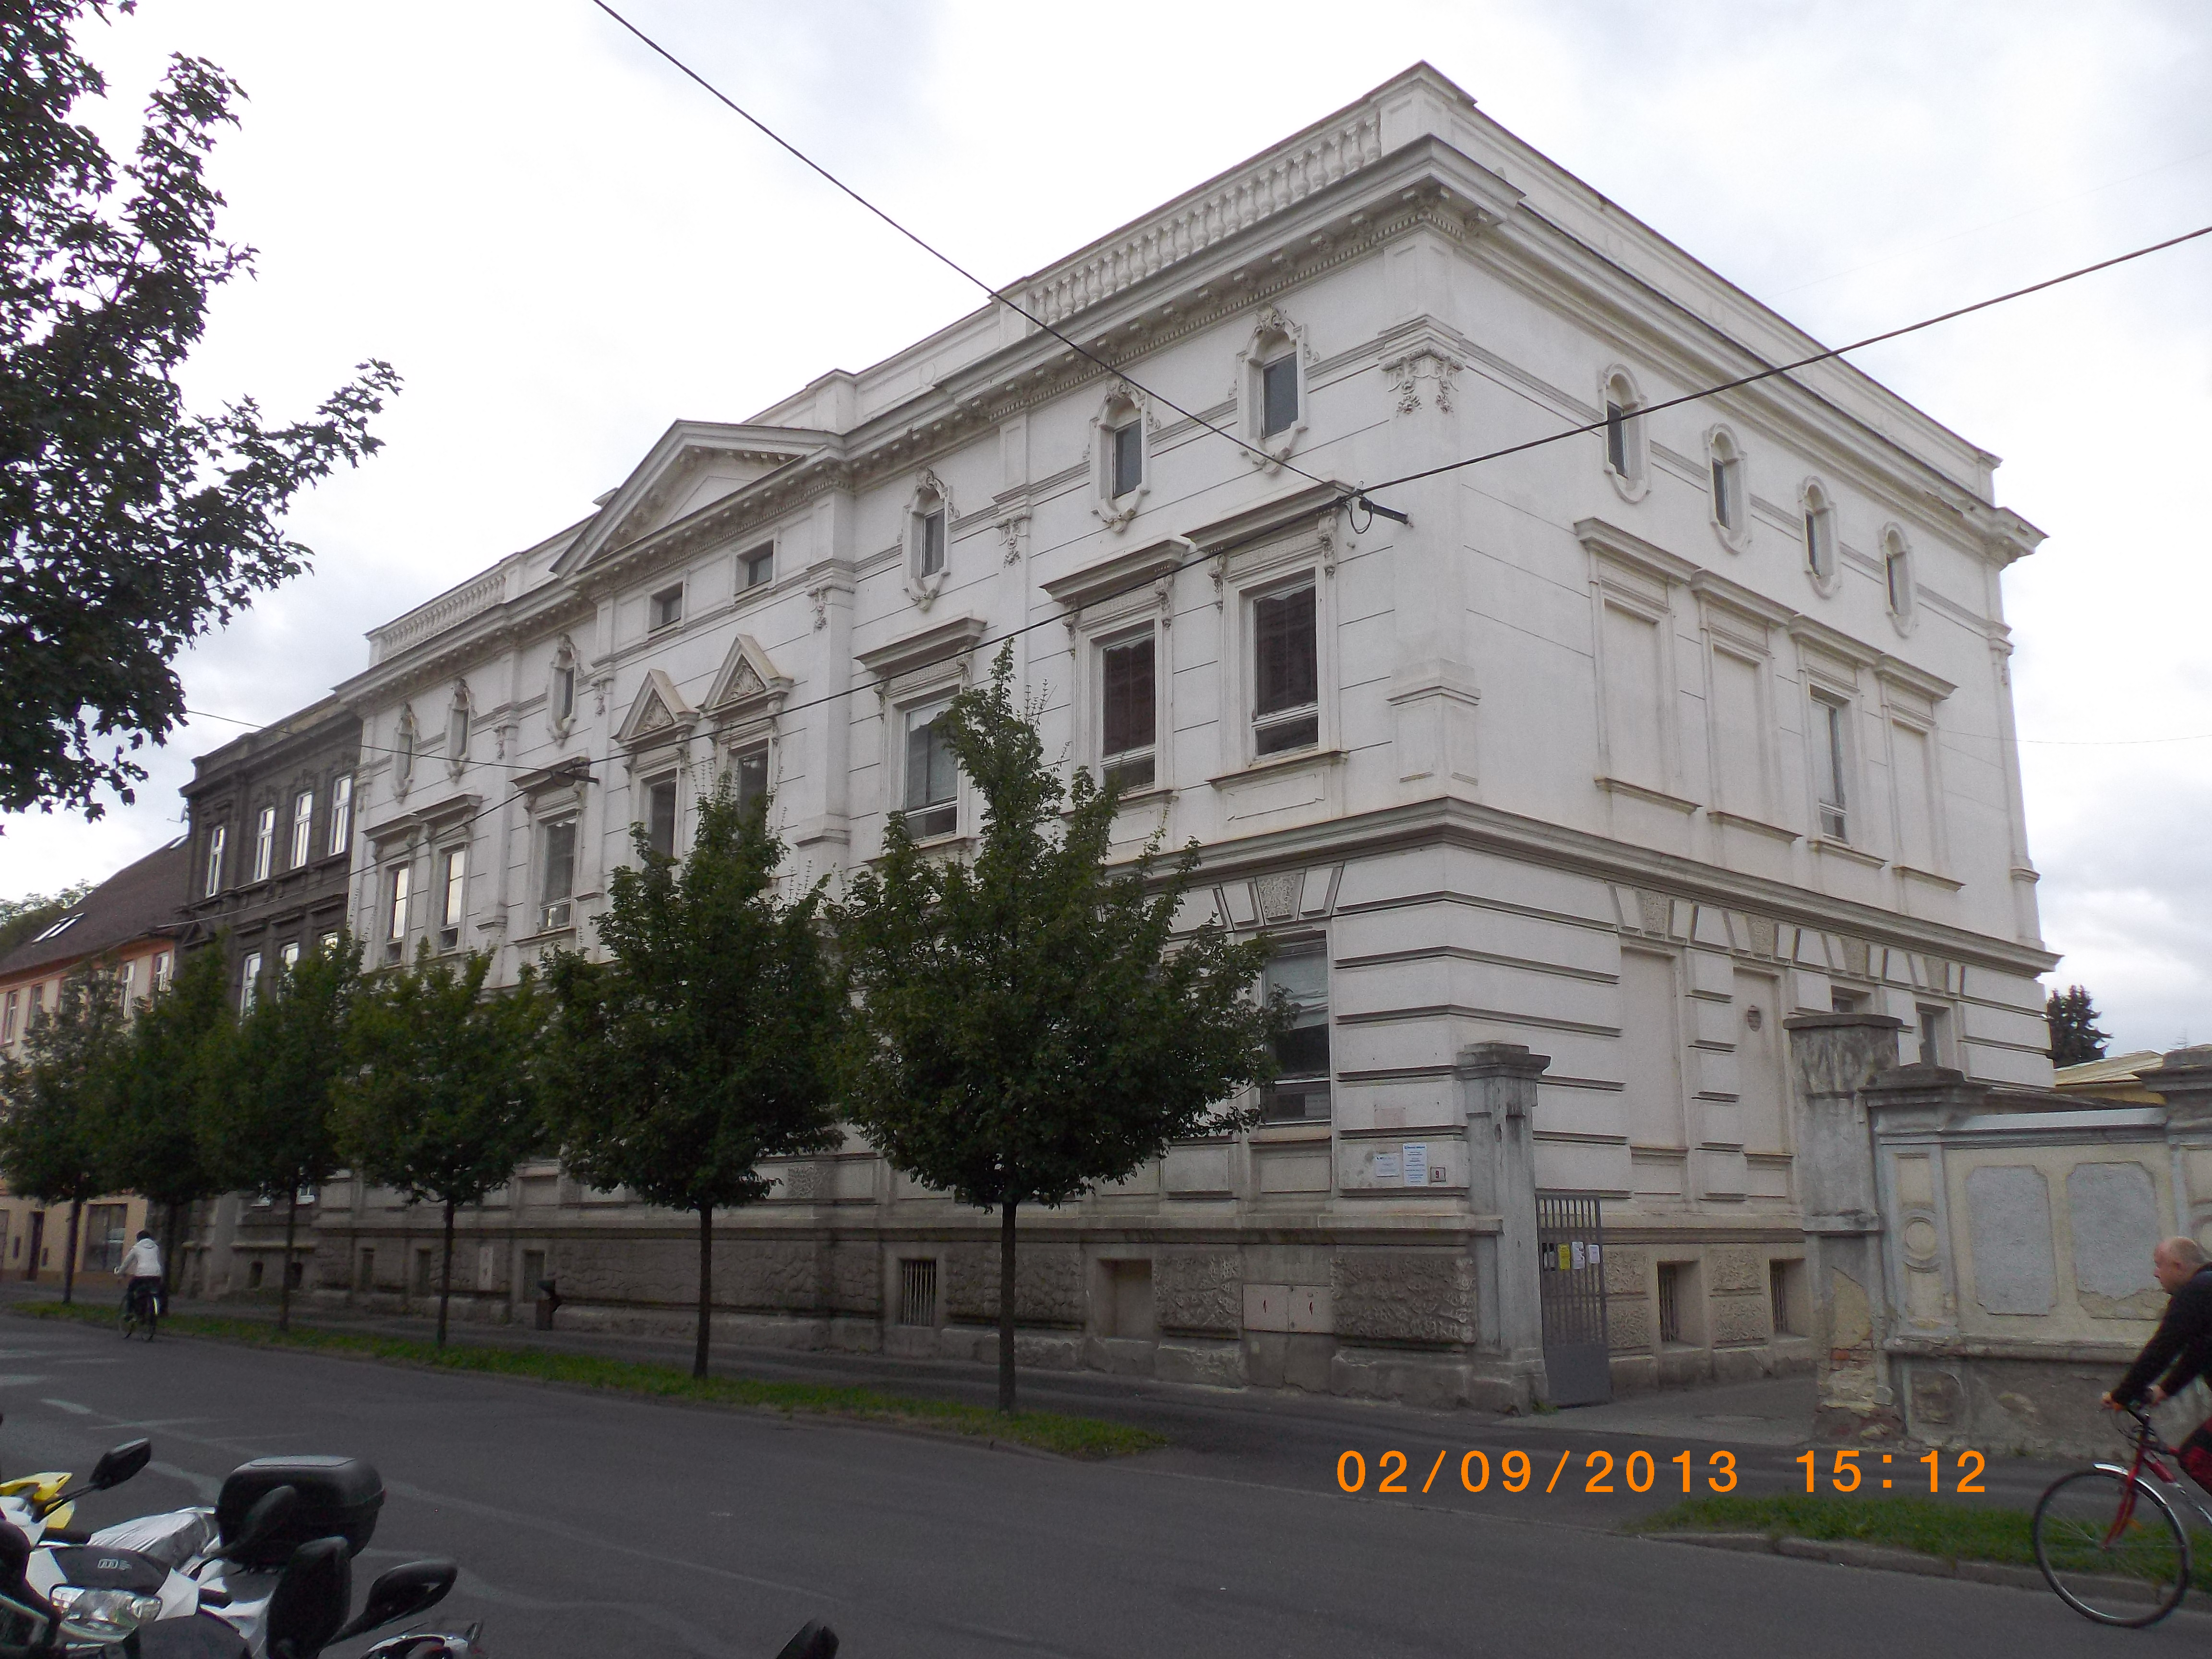
Název stavby :„ Praktická škola jednoletá a Praktická škola dvouletá,
Krnov, Hlubčická 294/9,
Stavební úpravy části stavby

duben 2015
Ing. Vladimír Šarman

A - PRŮVODNÍ ZPRÁVA

A.1 Identifikační údaje
A.1.1 Údaje o stavbě

- název stavby
Praktická škola jednoletá a Praktická škola dvouletá, Krnov Hlubčická 294/9,
b) místo stavby (adresa, čísla popisná, katastrální území, parcelní
čísla pozemků),
794 01 Krnov, Hlubčická 294/9,
na pozemku parc.č. 884 v k.ú. Krnov – Horní Předměstí

c) předmět dokumentace.
Dokumentace stavebních úprav pro zabezpečení bezbariérového užívání prostor školy.

A.1.2 Údaje o žadateli

Mateřská škola a základní škola Slezské diakonie,
SPC N 454/54
794 01 Krnov,
mobil: 775 708 337,
IČ: 69594091,
banka 27-266 4200 207/0100
Oprávněný jednat jménem právnické osoby: Ing. Radovan Vladík, Ph.D., ředitel školy
(radovan.vladik@specialniskoly.cz

A.1.3 Údaje o zpracovateli dokumentace

a) jméno, příjmení, obchodní firma, IČ, bylo-li přiděleno, místo
podnikání (fyzická osoba podnikající) nebo obchodní firma nebo název,
IČ, bylo-li přiděleno, adresa sídla (právnická osoba),
Ing. Vladimír Šarman
794 01 Krnov, Čsl. armády 809/39
IČ: 181 149 11,
tel. 554615026, 777303690
sa.va@seznam.cz
AI pro pozemní stavby, č.autorizace 1200927

A.2 Seznam vstupních podkladů

Kontrolní prohlídka stavby se zaměřením předmětných prostor .

A.3 Údaje o území a o změně vlivu užívání stavby na území

- rozsah řešeného území; zastavěné / nezastavěné,

Předmětem řešení jsou úpravy 2.NP stávajícího objektu občanské vybavenosti (parc.č. 884 k.ú. Krnov – Horní předměstí) který je situován v zastavěném území a je užíván speciálními školami.

- dosavadní využití a zastavěnost území,

Objekt je v současné době užíván v 1.NP jako terapeutická dílna denního stacionáře Slezské diakonie - Benjamín Krnov, který podporuje dospělé lidi s mentálním a kombinovaným postižením v aktivním prožívání dne mezi svými vrstevníky. 2. NP jako prostory praktických škol.

c) údaje o ochraně území podle jiných právních předpisů (památková rezervace, památková zóna, zvláště chráněné území, záplavové území apod.),

Objekt občanské vybavenosti (parc.č. 884 k.ú. Krnov – Horní předměstí) se nenachází v památková rezervaci, památkové zóně či zvláště chráněném území.
Objekt se nenachází v záplavovém území.

- údaje o odtokových poměrech,

Dešťové a povrchové vody jsou a nadále budou odváděny veřejnou městskou společnou kanalizací.

e) údaje o souladu s územně plánovací dokumentací, s cíli a úkoly územního plánování,

Objekt občanské vybavenosti (parc.č. 884 k.ú. Krnov – Horní předměstí) je situován v územním plánu v „Ploše smíšené obytné“ SO – 28, kde se nacházejí zejména stavby pro bydlení a občanská vybavenost.

f) údaje o dodržení obecných požadavků na využití území,

Obecné požadavky na využití území jsou dodrženy, stavba je stávající a navrhovanou změnou užívání části stavby nedojde k novým požadavkům či změnám.

g) údaje o splnění požadavků dotčených orgánů,

KHS MS kraje vydala kladné stanovisko ke změně užívání části stavby a při splnění v projektu obsažených podmínek s navrhovaným provozem souhlasí.
Ze zprávy PBŘ nevyplývají podstatné nároky. Řešení bylo projednána na HZS MS kraje, územním pracovišti v Bruntále.

h) seznam výjimek a úlevových řešení,

Výjimky, ani úlevové řešení nejsou požadovány ani známy.

i) seznam souvisejících a podmiňujících investic, požadavky na vydání
jiných rozhodnutí nebo opatření,

Podstatné podmiňujících investice nejsou řešením stavebními úpravami v části stavby vyvolány.

j) seznam pozemků a staveb dotčených změnou vlivu užívání stavby na
území (podle katastru nemovitostí).

Změna užívání části stavby se týká pouze objektu občanské vybavenosti a stávajících zpevněné plochy na pozemku (parc.č. 884 k.ú. Krnov – Horní předměstí),

A.4 Údaje o stavbě a o změně v užívání stavby

- účel užívání stavby (stávající a navrhovaný),

V současné době je předmětné 2. NP objektu užíváno jako prostory praktických škol
Slezské diakonie.

Praktická škola jednoletá 78- 62-C/01, která poskytuje přípravu zaměřenou na výkon konkrétních jednoduchých činností jako je vedení domácnosti, péče o dítě, péče o zdraví, příprava pokrmů. Tento vzdělávací program mohou absolvovat žáci s těžkým zdravotním postižením, zejména s těžkým stupněm mentálního postižení, žáci postižení více vadami a autistickými rysy, kteří ukončili vzdělání na úrovni základní školy speciální, případně základní školy praktické. Délka vzdělávacího programu: 1 rok, denní studium. Způsob ukončení: závěrečná zkouška. Každý absolvent obdrží vysvědčení o závěrečné zkoušce. Uplatnění: v rámci svých možností a schopností v chráněných pracovištích a při pomocných pracích v oblasti služeb a výroby.
Praktická škola dvouletá 78-62- C/02, jež umožňuje získat středoškolské vzdělání a je určena žákům se speciálními vzdělávacími potřebami a žáky s více vadami. Škola poskytuje přípravu zaměřenou na výkon konkrétních jednoduchých činností jako je vedení domácnosti, rodinná výchova, estetická výchova, příprava pokrmů, zahradnické práce, aj. Délka vzdělávacího programu: 2 roky, denní studium. Způsob ukončení : závěrečná zkouška. Každý absolvent obdrží vysvědčení o závěrečné zkoušce. Uplatnění: Studium připravuje žáky pro výkon jednoduchých činností v oblasti praktického života, zaměstnání v oblasti služeb a výroby
Navrhované stavební úpravy části stavby představují doplnění stávajících provozních místností o:
- doplnění samostatných sociální zařízení žáků o WC imobilních, včetně úprav podtlakového odvětrání předsíněk s umyvadly a snížení podhledů,
- stavební úpravy sociálního zařízení pedagogických pracovníků,
- úpravy dispozice - vybourání příček na centrální chodbě.

b) trvalá nebo dočasná stavba,

Jedná se o stavbu trvalou.

c) údaje o ochraně stavby podle jiných právních předpisů (kulturní památka apod.),

Stavba nemá stanoven žádný druh ochrany.

- údaje o dodržení technických požadavků na stavby a obecných technických požadavků zabezpečujících bezbariérové užívání staveb,

Stavba je bezbariérová, bezbariérového užívání bude toto provozovatelem zajištěno pomocí šikmé schodišťové plošiny. Bezbariérový přístup je předmětem jiného projektu a touto dokumentací není řešen.

- údaje o splnění požadavků dotčených orgánů a požadavků vyplývajících z jiných právních předpisů.

Navrhovaným řešením jsou splněny požadavky předepsané rozhodnutím KHS MS kraje ÚP Bruntál.
f) navrhovaná změna kapacity stavby (užitná plocha, počet funkčních jednotek a jejich velikosti, počet uživatelů / pracovníků apod.),

Navrhované dispoziční řešení provozu „střední školy“ ve 2.NP stávajícího objektu občanské vybavenosti představuje :

konečná kapacita žáků je cca 40 žáků,
4 - 5 pedagogických pracovníků a asistentů,
4 učebny, relaxační místnost, cvičná kuchyně, šatna, sklad a samostatná sociální zařízení žáků i učitelů,
celková plocha 2.NP – 366 m2,
obestavěný prostor 13,545 m3.
základní bilance stavby (potřeby a spotřeby médií a hmot, celkové produkované množství a druhy odpadů a emisí, třída energetické náročnosti budov apod.),

Objekt je centrálně vytápěn a má stávající přípojky energií a médií. Navrhovanými stavebními úpravami nedochází k navýšení potřeb energií a médií.
Odpady budou pouze komunálního charakteru produkované při provozu školy.
Vlastní objekt byl postaven počátkem minulého století, na objektu byla prováděna pravidelná údržba a objekt je v technicky odpovídacím stavu.
Období realizace stavby odpovídají i parametry konstrukcí a třídě energetické náročnosti.

- základní předpoklady realizace.

Technické požadavky na stavební úpravy části objektu (2.NP ) nejsou složité a jsou zvládnutelné obvyklými pracovními postupy a technologiemi.
Budou upraveny stavební konstrukce - příčky, doplněny umyvadla s výtoky teplé a studené vody podtlakové odvětrání předsíní s umyvadly a WC imobilních. U WC dívek budou doplněny závěsné mísy se zabudovanou bidetovou tryskou a s přívodem teplé vody

A.5 Zdůvodnění změny vlivu užívání stavby na území

Navrhované stavební úpravy zajistí zkvalitnění provozu „Střední školy“ dle požadavků objednatele.
Změny vycházejí z obecných požadavků na provoz obdobných zařízení a dále z požadavků dotčených orgánů státní správy – tj. MS kraje, KHS MS kraje a HZS MS kraje.
Stavební úpravy nebudou mít, po své realizaci, žádný vliv na území.

